
UNIVERSIDAD MARIANO
GÁLVEZ DE GUATEMALA

FACULTAD DE INGENIERÍA EN SISTEMAS DE INFORMACIÓN

PROGRAMA DE POSGRADOS

TAREA 7

ASPECTOS LEGALES

Autor (es):
Quezada Gallardo, Angelo Diancarlo – aquezadag1@miumg.edu.gt

Profesor
ERICKA IVONN FUENTES OLIVA

Curso
EMPRENDIMIENTO EMPRESARIAL

Guatemala, 2026

ÍNDICE
INTRODUCCIÓN 4
Entregable 1. Análisis de competencia y estrategia Go-to-Market 1
Competidores 1
Matriz de diferenciación 2
Propuesta única de valor 3
Estrategia Go-to-Market (12 meses) 4
Entregable 2. Reporte de laboratorio: Estructura legal y regulatoria de la startup 6
Constitución legal 6
Marco regulatorio 7
Equipo fundador 8
Plan operativo 10
CONCLUSIONES 12
RECOMENDACIONES 14
Referencias 15

TABLAS
Tabla 1: Competidores 1
Tabla 2: Matriz de diferenciación 2
Tabla 3: Propuesta única de valor 3
Tabla 4: Estrategia Go-to-Market 4
Tabla 5: Constitución legal 6
Tabla 6: Marco regulatorio 7
Tabla 7: Equipo fundador 9
Tabla 8: Plan operativo 10

FIGURAS
Figura 1: Matriz de diferenciación 3
Figura 2: Propuesta única de valor 4
Figura 3: Estrategia Go-to-Market 6
Figura 4: Organigrama 8
Figura 5: Acuerdo entre socios 10

INTRODUCCIÓN
En el contexto guatemalteco, el ecosistema emprendedor ha experimentado un crecimiento significativo en los últimos años, impulsado por la digitalización de servicios y el acceso cada vez mayor a tecnologías móviles. Sin embargo, los pequeños comercios que representan la columna vertebral de la economía local enfrentan barreras estructurales para adoptar soluciones de pago electrónico, debido a los altos costos, la complejidad técnica y la falta de herramientas que realmente se adapten a sus necesidades operativas. Ante esta realidad, surge la necesidad de diseñar startups tecnológicos que no solo ofrezcan innovación, sino que también consideren las particularidades legales, regulatorias y operativas del país.
El presente informe tiene como objetivo estructurar de manera integral la base legal, organizacional y operativa de un startup tecnológico en Guatemala, así como definir una estrategia de ingreso al mercado (Go-to-Market) que responda a las condiciones locales. Para ello, se desarrolla un análisis de competencia que permite identificar oportunidades de diferenciación, se propone una propuesta única de valor centrada en las necesidades del comercio guatemalteco, y se plantea un plan de acción para los primeros doce meses de operación.
Se aborda el componente legal y regulatorio, fundamental para garantizar la sostenibilidad y cumplimiento de la empresa. Se detalla el proceso de constitución, el marco normativo aplicable incluyendo la Ley de Bancos, la Ley de Protección de Datos Personales y el Código de Comercio, así como la estructura del equipo fundador y los procesos operativos críticos. De esta forma, se busca sentar las bases para que el startup pueda operar con certeza jurídica, eficiencia operativa y una propuesta de valor clara que genere confianza tanto en inversionistas como en clientes.
El documento se presenta como una guía práctica para emprendedores y estudiantes del área de negocios y tecnología, que deseen comprender los pasos necesarios para formalizar y lanzar una iniciativa tecnológica en el mercado guatemalteco, considerando tanto los desafíos como las oportunidades que este entorno ofrece.

ESTRUCTURA LEGAL, OPERATIVA Y ESTRATEGIA GO-TO-MARKET DE UNA STARTUP TECNOLÓGICA EN GUATEMALA

Entregable 1. Análisis de competencia y estrategia Go-to-Market

Competidores
Empresas que ofrecen productos o servicios similares al mismo mercado objetivo, y con las cuales se debe competir directamente.
Tabla 1: Competidores
Nombre de la empresa | Producto o servicio principal | Segmento de mercado | Principales fortalezas | Principales oportunidades de diferenciación para mi startup
Tigo Money | Billetera móvil y transferencias | Personas y comercios con teléfono móvil | Amplia cobertura nacional, respaldo de Tigo, confianza del usuario | Ofrecer comisiones más bajas y sin necesidad de saldo mínimo
Banrural Móvil | Transferencias y pagos de servicios | Usuarios de Banrural y comercios afiliados | Integración con cuenta bancaria, red de agencias física | Mayor rapidez en liquidación y soporte 24/7 para comercios
CobrosYa | Pago de servicios y recargas | Usuarios generales | Facilidad de uso, múltiples puntos de pago | Dashboard para comercios con analytics en tiempo real
Mercado Pago (Guatemala) | Pasarela de pagos para e-commerce | Tiendas en línea y emprendedores digitales | Tecnología robusta, integración con plataformas como Shopify | Enfoque en comercios físicos y de barrio, no solo digitales

Matriz de diferenciación
Herramienta visual que compara a la startup con sus competidores usando criterios clave como precio, tecnología, calidad de servicio, etc.
Tabla 2: Matriz de diferenciación
Criterio | Mi Startup | Tigo Money | Banrural Móvil | CobrosYa | Mercado Pago
Precio | Bajo (2.5%) | Medio (3.5%) | Medio (3.2%) | Medio (3.0%) | Alto (4.0%)
Innovación | Alta (QR + IA) | Media | Baja | Media | Alta
Tecnología | App liviana + dashboard | Media | Baja | Media | Alta
Calidad del servicio | Alta (soporte 24/7) | Media | Media | Baja | Media
Cobertura | Nacional (urbano y periurbano) | Nacional | Nacional | Nacional | Limitada a digital
Especialización | Comercios de barrio y pequeños negocios | Generalista | Banca tradicional | Pagos de servicios | E-commerce
Experiencia del cliente | Muy buena (interfaz sencilla + notificaciones) | Buena | Regular | Regular | Buena
Valor agregado | Reportes de ventas, inventario básico y campañas de fidelización | Recargas y pagos | Integración bancaria | Pago rápido | Integración con tiendas

Principal ventaja competitiva de mi empresa
Mi startup ofrece la comisión más baja del mercado (2.5%) combinada con un dashboard gratuito con inteligencia de negocio para que el comerciante pueda entender sus ventas, identificar horarios pico y conocer a sus clientes recurrentes. Esto no lo ofrece ningún competidor directo en Guatemala para el segmento de pequeños comercios, lo que nos permite generar un valor real y medible para nuestros usuarios.

Figura 1: Matriz de diferenciación
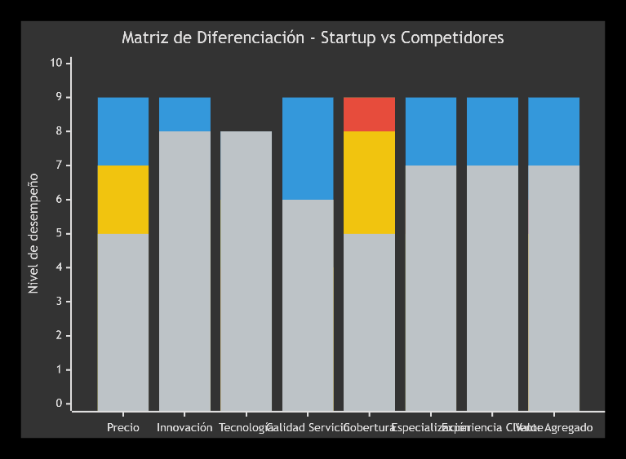

Propuesta única de valor
Declaración clara y concisa que explica el problema que resuelve la empresa, su cliente objetivo, su diferenciación y por qué el cliente debería elegirla.
Tabla 3: Propuesta única de valor
Elemento | Descripción
El problema que resolverá | Los pequeños comercios en Guatemala pierden ventas porque no aceptan tarjeta o transferencias, y las soluciones existentes son caras, lentas o complejas de implementar.
El cliente objetivo | Dueños de tiendas de barrio, ferreterías, farmacias, comedores y pequeños distribuidores en zonas urbanas y periurbanas de Guatemala.
Qué hace diferente a su empresa | Cobro con código QR dinámico, comisión del 2.5% (la más baja del mercado), dashboard con analytics en tiempo real y cero necesidad de datáfono.
Por qué un cliente debería elegir su solución | Porque aumenta sus ventas al aceptar pagos sin efectivo, ahorra en comisiones, conoce mejor su negocio con reportes automáticos, y recibe soporte en español las 24 horas del día.

Figura 2: Propuesta única de valor
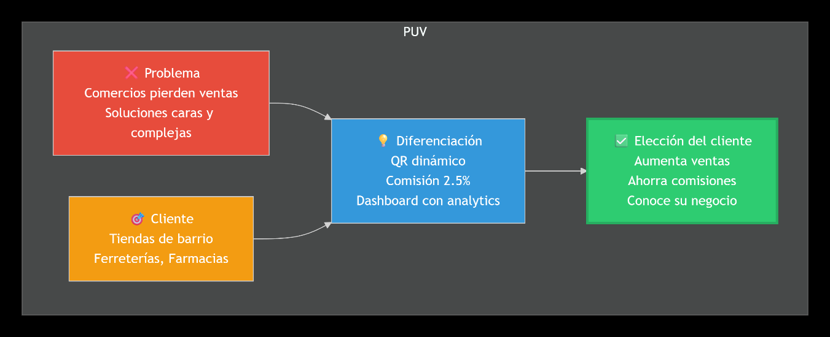

Estrategia Go-to-Market (12 meses)
Plan detallado para lanzar un producto al mercado, que abarca mercado objetivo, canales, actividades y recursos necesarios en un período determinado.
Tabla 4: Estrategia Go-to-Market
Componente | Descripción | Justificación
Mercado objetivo | Comercios formales e informales con ventas diarias de Q500 a Q5,000 en la Ciudad de Guatemala, Mixco, Villa Nueva y zonas aledañas. | Concentración de población y actividad comercial, facilidad logística para visitas presenciales.
Canales de comercialización | Fuerza de ventas territorial (promotores) + landing page con registro gratuito. | El contacto personal genera confianza en comerciantes tradicionales que no están acostumbrados a contratar servicios digitales por sí mismos.
Estrategia digital | SEO local, anuncios en Facebook e Instagram, y campañas de WhatsApp Business. | Alto uso de redes sociales en Guatemala; WhatsApp es el canal principal de comunicación de los comerciantes con sus clientes y proveedores.
Redes sociales | Contenido educativo (cómo cobrar con QR, beneficios), casos de éxito, testimonios en video. | Genera confianza y demuestra resultados reales a otros comerciantes del mismo rubro.
Alianzas estratégicas | Con distribuidores de bebidas/gaseosas (Coca-Cola, Pepsi) y proveedores de insumos (ferreterías mayoristas) para recomendar la solución a sus clientes. | Los comercios ya confían en sus proveedores; esa recomendación acelera la adopción y reduce el costo de adquisición de clientes.
Modelo de adquisición de clientes | Registro gratuito + primer mes sin comisión + bono de Q50 por referir a otro comercio. | Reduce barrera de entrada y genera crecimiento viral mediante el voz a voz entre comerciantes de la misma zona.
Actividades comerciales prioritarias para el primer año | Mes 1-3: contratación y entrenamiento de 10 promotores. Mes 4-6: visitas a 500 comercios, alianzas con 3 distribuidores. Mes 7-9: campaña digital con testimonios. Mes 10-12: lanzamiento de funcionalidad de fidelización (puntos para clientes). | Escalamiento gradual, validación de mercado y mejora continua del producto basada en retroalimentación real de los usuarios.

Figura 3: Estrategia Go-to-Market
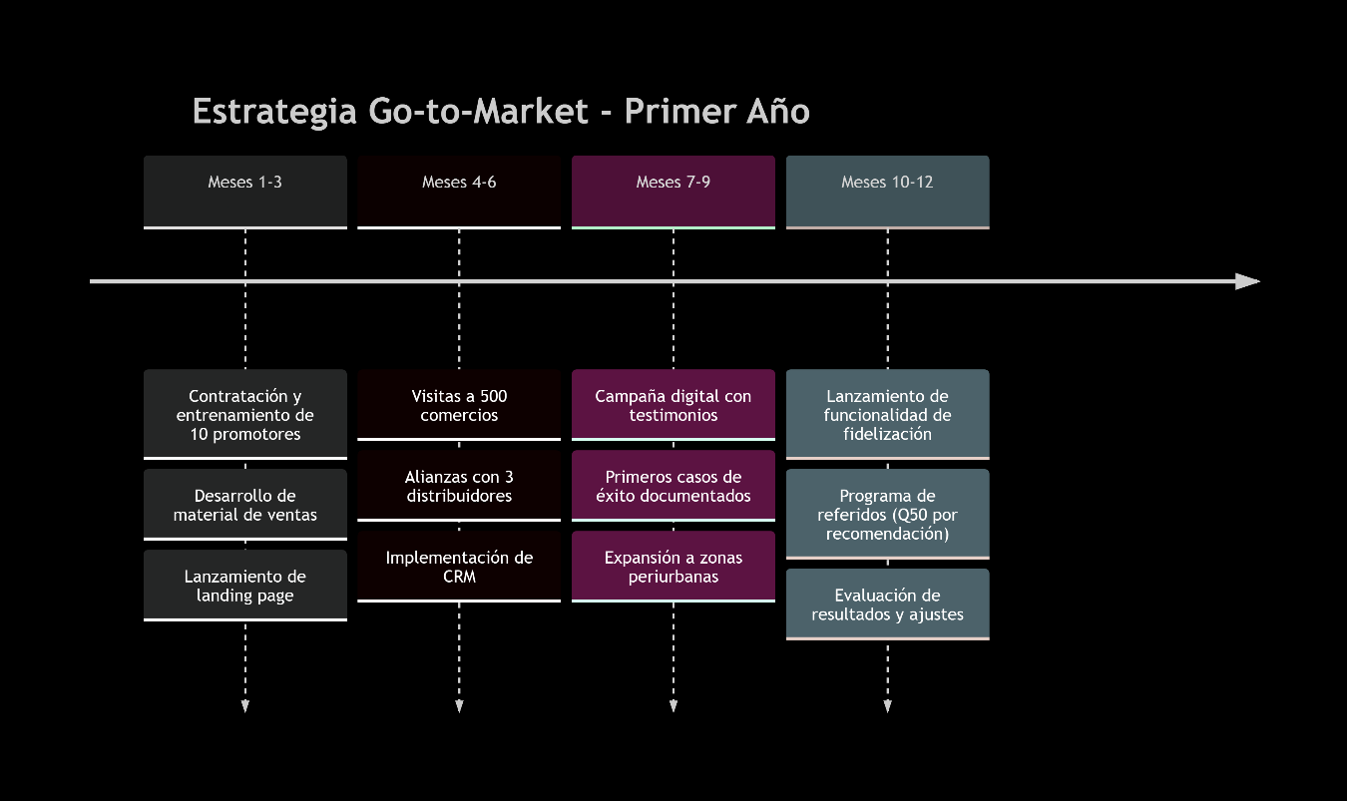

Entregable 2. Reporte de laboratorio: Estructura legal y regulatoria de la startup

Constitución legal
Proceso formal mediante el cual una empresa adquiere personalidad jurídica, cumpliendo con todos los requisitos legales establecidos en el país.
Tabla 5: Constitución legal
Aspecto | Detalle
Nombre de la empresa | PagoFácil Guatemala, S.A.
Giro del negocio | Servicios de procesamiento de pagos electrónicos, agregación de medios de pago, y soluciones de inteligencia comercial para pequeñas y medianas empresas.
Forma jurídica seleccionada | Sociedad Anónima (S.A.)
Justificación de la elección | Permite captar inversión mediante acciones, limita la responsabilidad de los socios al capital aportado, y es la figura más reconocida por bancos, proveedores y entidades regulatorias en Guatemala. Además, facilita la salida futura (venta de acciones) en caso de crecimiento.
Proceso general de constitución | 1. Buscar y reservar el nombre en el Registro Mercantil. 2. Redactar la escritura de constitución ante notario. 3. Inscribir la sociedad en el Registro Mercantil. 4. Obtener NIT y facturación (SAT). 5. Inscribir a los trabajadores en el IGSS e INTECAP. 6. Abrir cuenta bancaria corporativa.
Requisitos generales ante el Registro Mercantil y SAT | - Formulario de inscripción. - Escritura constitutiva. - Nombramiento de representante legal. - Pago de tasas. - Solicitud de NIT y régimen (general o pequeño contribuyente según proyección). - Patente de comercio.

Marco regulatorio
Conjunto de leyes, normas y disposiciones legales que la empresa debe cumplir en función de su actividad económica.
Tabla 6: Marco regulatorio
Requisito legal o regulatorio | ¿Por qué aplica? | Riesgos de incumplimiento | Forma de cumplimiento
Ley de Bancos y Grupos Financieros (Decreto 19-2002) | Porque manejamos fondos de terceros (comercios y clientes), aunque seamos agregadores, debemos operar con una entidad bancaria aliada y cumplir estándares de seguridad. | Multas, suspensión de operaciones, inhabilitación de la empresa. | Aliarse con un banco regulado (ej. Banrural o Industrial) para custodiar los fondos y usar su infraestructura de cámaras de compensación.
Ley para la Protección de Datos Personales (Decreto 4-2013) | Almacenamos información de comercios (nombre, teléfono, DPI, movimientos) y datos de clientes que pagan. | Sanciones administrativas, demandas civiles, pérdida de reputación. | Implementar política de privacidad, notificar a los titulares, registrar la base de datos ante la Autoridad de Datos Personales y usar cifrado de extremo a extremo.
Código de Comercio (Decreto 2-70) | Regula la constitución, funcionamiento y disolución de sociedades mercantiles, incluyendo libros contables y estados financieros. | Cancelación del registro mercantil, inhabilidad para contratar con el Estado, multas. | Llevar contabilidad formal con un CPA, presentar balances anuales, mantener libros de actas y socios al día.

Equipo fundador
Conjunto de personas que crean y dirigen la empresa, cada una con responsabilidades definidas y participación en el capital.
Organigrama inicial:
Figura 4: Organigrama
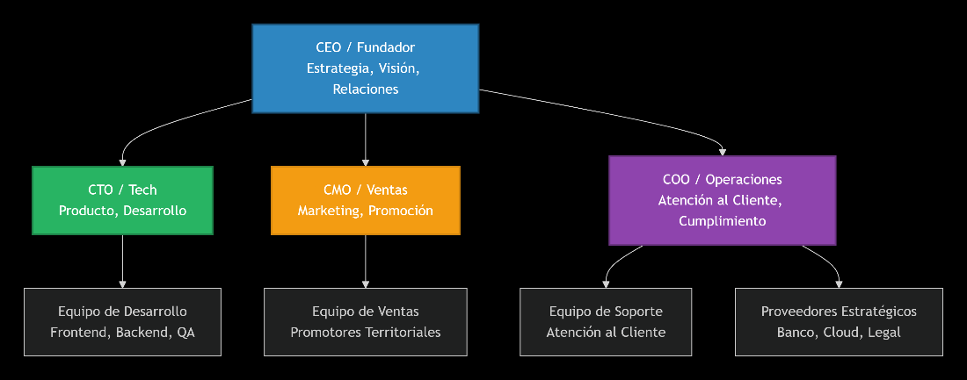

Tabla 7: Equipo fundador
Rol | Perfil | Responsabilidades
CEO | Emprendedor con experiencia en negocios, finanzas y relaciones institucionales en Guatemala | Definir estrategia, conseguir alianzas, representación legal, captación de inversionistas.
CTO | Ingeniero en sistemas o afín, con 5+ años en desarrollo de apps y pasarelas de pago | Liderar el desarrollo técnico, garantizar seguridad, escalabilidad y mantenimiento de la plataforma.
CMO | Profesional en mercadotecnia o administración, con experiencia en ventas B2B en Guatemala | Diseñar y ejecutar la estrategia GTM, liderar al equipo de promotores, gestionar redes y alianzas.
COO | Administrador o ingeniero industrial, enfocado en procesos y calidad | Gestionar la operación diaria: atención al cliente, onboarding de comercios, métricas de rendimiento y proveedores.

Propuesta de acuerdo entre socios:
- Participación accionaria:
  - CEO: 35%
  - CTO: 25%
  - CMO: 20%
  - COO: 20%
- Distribución de responsabilidades: según organigrama anterior.
- Vesting: período de 4 años con cliff de 1 año. Es decir, ningún socio adquiere acciones en el primer año; a partir del mes 13, se libera el 25% y luego 1/48 mensual.
- Cliff: si un socio renuncia o es despedido con causa antes del año, pierde todas las acciones no adquiridas.
- Justificación: alinea los intereses a largo plazo, protege a la empresa de salidas tempranas y garantiza compromiso con el proyecto.

Figura 5: Acuerdo entre socios
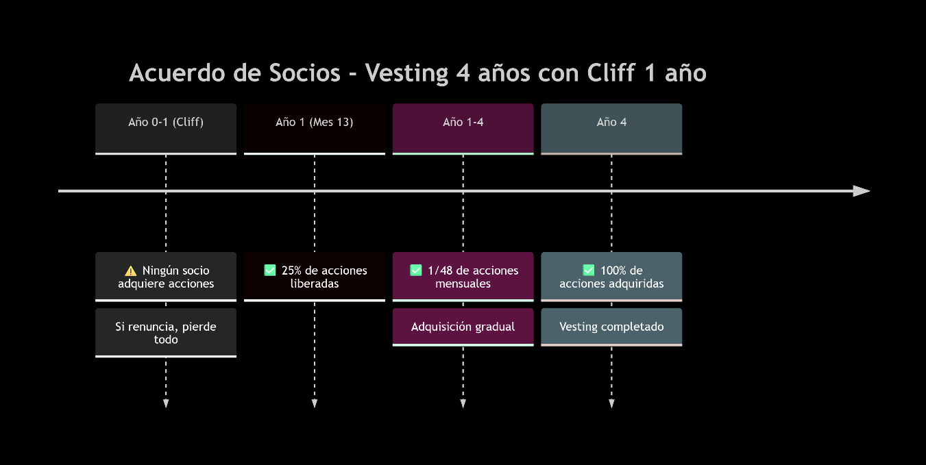

Plan operativo
Documento que detalla cómo la empresa llevará a cabo sus actividades diarias, incluyendo recursos, herramientas, procesos y proveedores.
Tabla 8: Plan operativo
Componente | Descripción
Infraestructura mínima | Oficina virtual (WeWork o espacio compartido) con 4 estaciones de trabajo, una sala de reuniones y un punto de atención para comercios.
Herramientas tecnológicas | - Backend/App: AWS o Google Cloud, base de datos PostgreSQL, API REST con Node.js. - Dashboard: React.js. - Comunicación: Slack, Zoom, WhatsApp Business API. - CRM: HubSpot o Pipedrive para gestión de clientes y promotores.
Servicios principales | - Registro y validación de comercios. - Generación de QR dinámico. - Procesamiento de pagos con tarjetas y transferencias. - Dashboard con reportes de ventas y clientes. - Soporte vía WhatsApp y correo.
Procesos críticos | - Onboarding de comercios: verificación de datos, validación de identidad, activación de cuenta. - Conciliación de pagos: cruce diario entre transacciones y depósitos bancarios. - Atención al cliente: resolución de reclamos en menos de 2 horas. - Seguridad: monitoreo de fraudes y actualización de parches de seguridad.
Proveedores estratégicos | - Banco aliado: para custodia de fondos y liquidación. - AWS / Google Cloud: hosting y servicios en la nube. - Agencia de marketing digital: para campañas y contenido. - Bufete legal especializado en fintech: para cumplimiento regulatorio continuo.

CONCLUSIONES
- La diferenciación es clave para competir en el mercado guatemalteco. El análisis de competidores evidencia que, si bien existen actores consolidados como Tigo Money, Banrural Móvil, CobrosYa y Mercado Pago, ninguno ofrece una solución integral que combine comisiones bajas (2.5%), un dashboard con inteligencia de negocio y atención 24/7 para pequeños comercios. Esta combinación de atributos constituye la principal ventaja competitiva del startup, permitiéndole atender un nicho desatendido con una propuesta de valor clara y medible.
- La estrategia Go-to-Market debe ser gradual y territorial. El plan de 12 meses propuesto prioriza el contacto personal mediante promotores territoriales, complementado con una estrategia digital y alianzas con distribuidores locales. Este enfoque responde a las características del comercio guatemalteco, donde la confianza interpersonal y la recomendación de pares son determinantes para la adopción de nuevas tecnologías. El modelo de adquisición de clientes (registro gratuito, primer mes sin comisión y bonos por referidos) reduce significativamente la barrera de entrada y fomenta el crecimiento orgánico.
- El cumplimiento legal y regulatorio es fundamental para la viabilidad del proyecto. La elección de una Sociedad Anónima (S.A.) como forma jurídica ofrece ventajas en términos de captación de inversión, limitación de responsabilidad y reconocimiento institucional. No obstante, el startup debe cumplir rigurosamente con tres marcos normativos clave: la Ley de Bancos (para el manejo de fondos de terceros), la Ley de Protección de Datos Personales (para resguardar la información de comercios y clientes) y el Código de Comercio (para la gestión contable y corporativa). El incumplimiento de estas disposiciones podría acarrear sanciones graves, por lo que se recomienda establecer controles internos desde el inicio.
- La estructura organizativa y operativa debe ser ágil y escalable. El equipo fundador, conformado por perfiles complementarios (CEO, CTO, CMO y COO), permite cubrir las áreas estratégicas, técnicas, comerciales y operativas de la empresa. El acuerdo de socios con vesting de 4 años y cliff de 1 año alinea los intereses de los fundadores a largo plazo, protegiendo a la empresa de salidas tempranas. Asimismo, el plan operativo basado en infraestructura mínima, herramientas tecnológicas en la nube y procesos críticos bien definidos garantiza que el startup pueda operar con eficiencia desde el primer día y escalar conforme crezca la demanda.
- El startup tiene un alto potencial de impacto económico y social en Guatemala. Al facilitar la inclusión financiera de pequeños comercios, la solución no solo genera ingresos para la empresa, sino que también contribuye a la formalización de la economía, la reducción del uso de efectivo y el empoderamiento de los emprendedores locales. Este impacto social, sumado a la viabilidad comercial del modelo, posiciona al startup como un proyecto con proyección de crecimiento sostenible en el mediano y largo plazo.

RECOMENDACIONES
- Realizar una validación temprana con clientes potenciales: Antes de ejecutar el plan completo, se sugiere implementar un programa piloto con 20 a 30 comercios en una zona específica (por ejemplo, la zona 10 o Mixco). Esto permitirá recopilar retroalimentación real sobre la usabilidad de la aplicación, la efectividad del dashboard y la calidad del soporte, lo que facilitará ajustes antes del lanzamiento masivo.
- Establecer alianzas estratégicas con entidades financieras y tecnológicas: Se recomienda formalizar cuanto antes un acuerdo con un banco regulado para la custodia de fondos, así como con proveedores de infraestructura en la nube (AWS o Google Cloud) que ofrezcan certificaciones de seguridad (ISO 27001). Además, se sugiere explorar alianzas con incubadoras o aceleradoras guatemaltecas (como 4Geeks o Tec de Monterrey) para acceder a mentorías y redes de contacto.
- Priorizar la ciberseguridad desde el día uno: Dado el manejo de datos financieros y personales, se recomienda implementar un sistema de autenticación de dos factores (2FA), cifrado de extremo a extremo en todas las transacciones y auditorías de seguridad trimestrales. Contratar un consultor en seguridad informática durante los primeros seis meses puede prevenir vulnerabilidades críticas.
- Diseñar un plan de comunicación y relaciones públicas: Más allá de la estrategia digital, se sugiere elaborar un plan de comunicación que incluya notas de prensa, participación en eventos del sector (como el Congreso de Tecnología de Guatemala) y colaboraciones con medios locales (Diario de Centro América, Prensa Libre, Soy 502). Esto fortalecerá la credibilidad de la marca y facilitará la atracción de inversores.
- Monitorizar indicadores clave de rendimiento (KPIs) desde el inicio: Se recomienda definir y dar seguimiento a métricas como: tasa de conversión de comercios registrados a activos, volumen de transacciones procesadas, costo de adquisición de clientes (CAC), tasa de retención mensual y Net Promoter Score (NPS). Estos datos permitirán tomar decisiones basadas en evidencia y ajustar la estrategia de manera oportuna.

Referencias
Congreso de la República de Guatemala. (1970). Código de Comercio (Decreto 2-70). Diario de Centro América.
Congreso de la República de Guatemala. (2002). Ley de Bancos y Grupos Financieros (Decreto 19-2002). Diario de Centro América.
Congreso de la República de Guatemala. (2013). Ley de Protección de Datos Personales (Decreto 4-2013). Diario de Centro América.
Superintendencia de Bancos de Guatemala. (2023). Normas para la operación de agregadores de pago. Recuperado de https://www.sib.gob.gt
Ries, E. (2011). The Lean Startup. Crown Business.
Osterwalder, A., & Pigneur, Y. (2010). Business Model Generation. John Wiley & Sons.

